DYPLOM
otrzymuje

ze Szkoły Podstawowej ....

za zajęcie miejsca
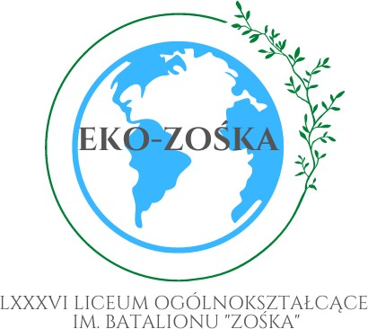
w Wojewódzkim Konkursie Biologicznym “ZOŚKA - Zadbaj o Środowisko, Klimat, Aktywność”

Dyrektor szkoły 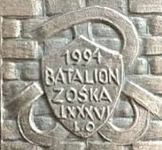 Koordynator
Warszawa, 21 maja 2024 r..

